Préalables à la symétrie

Dans l’apprentissage de la symétrie au collège (dans tout ce texte lorsque le mot symétrie est, à tort, employé seul il signifie réflexion ou symétrie orthogonale), on ne peut plus se contenter de l’observation et de l’action. L’utilisation des propriétés pour agir constitue l’essentiel des apprentissages. Mais en ce qui concerne les élèves en grande difficulté, bénéficiaires des actions de remise à niveau, les priorités se situent en amont :

- la maîtrise et parfois l’utilisation de base des outils de dessin ;
- la vérification, l’entretien et la capacité à mobiliser les acquis de la plupart des enfants arrivant en 6ème tels que : compléter un dessin plus ou moins figuratif par symétrie par rapport à un axe vertical, trouver au moins un axe de symétrie dans une figure qui en possède ;
- la mobilisation de notions utiles telles que droites perpendiculaires, milieu d’un segment .

Des activités préparatoires aux acquisitions de 6ème, peuvent être mises en place à la fois en cycle des approfondissements de l’école élémentaire et en cycle d’adaptation du collège : pliages, piquages, dessins à main levée, observation de monuments ou de jardins à la française etc.

Les difficultés rencontrées par les élèves sont comme souvent de natures différentes. Entre autres,
- celles qui sont liées au vocabulaire, et qui doivent faire l’objet d’un apprentissage pour l’ensemble de la classe : elles ne seront pas traitées dans ce document dédié à la remise à niveau ;
- celles qui sont liées à la précision des constructions et à la place de l’axe par rapport à la figure, qui doivent absolument être traitées dans le cadre de la remise à niveau. Des pistes sont proposées dans ce document.

Dossier réalisé par :
Nicolas BRAY
Catherine BRUNET
Marie-José HOUSSIN
Denise MAHIEU
Francine MARTEIL
Alexandre SIDIN
Roland VENTRE
Anne VOLTOLINI
Plan du document :

A-La symétrie dans les évaluations : des outils d’identification et d’analyse d’erreurs.

I- La symétrie .
Comparaison 6ème / CE2
Complexité de la tâche

II-Pré-requis à la symétrie.
Reconnaissance de la position relative des droites
Tracer une droite perpendiculaire à une droite donnée.
Placer le milieu d’un segment.

III- Objectifs de la classe de sixième.
La prégnance de la verticale et de l’horizontale reste importante.
Cas de l’axe qui coupe la figure ou qui fait partie de la figure

B-Reconnaissance et tracés de droites perpendiculaires : des préalables au travail sur la symétrie.

I Diagnostic

II Remise à niveau

III Quelques exemples de programmes de construction
(en rapport avec les tracés de perpendiculaires)

C-Quelques exercices à propos de milieu

milieu dans le langage naturel
milieu en mathématiques

D-Quelques activités autour de " Axes de symétrie " et " Compléter une figure par symétrie "

les gabarits mobiles
jeux de miroirs
pliage et octogone régulier
“ plier-déplier ”
mosaïque

E-En prolongement, quelques activités sur la symétrie elle-même

le chat
la tulipe
le moulin

F-Remarques sur l’utilisation des outils de construction

G-Pour avoir d’autres idées…

A-LA SYMETRIE DANS LES EVALUATIONS

I- La symétrie .

- Comparaison 6ème / CE2

Complète le dessin comme si tu pliais la feuille en suivant le grand trait.  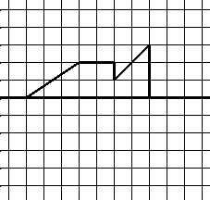 | En 1997, l’exercice suivant a été proposé dans les évaluations en CE2 et en sixième (même consigne et même figure). 55,8 % des élèves à l’entrée en CE2 arrivent cette année là à obtenir un tracé exact et complet (à la règle ou à main levée). Il a été à nouveau proposé en CE2 en 1998 et la prise d’information étant plus complète nous en détaillons les scores.  En CE2 (1998)  56% des élèves réussissent un tracé exact  3,4% reproduisent par translation  9,4% respectent la forme générale de la figure mais pas la distance à l’axe  29% font un tracé inexact non repéré par les autres codes.  En 6ème (1997)  92,1% des élèves réussissent un tracé exact  7,3% donnent une autre réponse  0,6% non -réponse
Il s’agit de compléter par symétrie axiale une figure dessinée sur quadrillage, l’axe étant horizontal, la figure au-dessus de l’axe. C’est la situation la plus rencontrée à l’école primaire et donc la mieux maîtrisée.
Mais le quadrillage n’est pas symétrique par rapport à l’axe (5 carreaux au dessus contre 7 en dessous). C’est une situation difficile en CE2. Cette difficulté persiste en début de sixième, elle sera donc à repérer. Par contre, on notera que le même exercice donné en début de sixième indique de très nets progrès, ce qui permet de pointer les élèves de chaque classe en grande difficulté. La remise à niveau en sixième permettra de travailler avec les deux élèves d’une classe (les 7,9%) qui ne réussissent pas ou qui ne font pas l’exercice en début d’année.

A l’école depuis le CE2, tout un travail a été fait sur la position horizontale ou verticale de l’axe et sur la position de la figure par rapport à l’axe, droite gauche, au-dessus, en dessous, touchant l’axe ou non.
Mais les activités sont essentiellement réalisées sur papier quadrillé ou pointé… Au cours de ces activités, on a pu faire émerger quelques propriétés (conservation de la forme et de la taille ) mais il n’est pas question à l’école de faire un travail systématique sur ce sujet.
En sixième, on développera donc ces connaissances. Par ailleurs l’utilisation progressive de lettres pour désigner les points de la figure permettra aussi de mieux communiquer.

- Complexité de la tâche

Complète le symétrique de la figure par rapport à la droite tracée en gras.  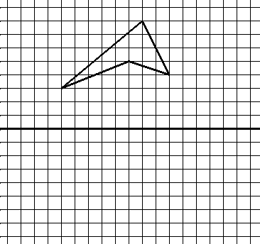 | Pour cet exercice, proposé à l’entrée en sixième et malgré la similitude apparente des tâches avec celles de l’exercice précédent, on observe que les scores chutent de façon très significative.  32% des élèves réussissent exactement la figure symétrique.  0,5 % donne une réponse partielle mais sans élément erroné  8,2% font une figure retournée et superposable à la figure de départ mais mal positionnée (code 5)  10,9% font une figure fausse mais l’idée du retournement est présente (code 6)  30,5% obtiennent une figure en translatant ou en essayant de translater  7,4% donnent une autre réponse fausse  10,4% des élèves ne répondent pas.  Dans cet exercice, le non-respect de l’équidistance à l’axe est aussi repéré dans cet item par le code 5.
On peut penser que la tâche étant plus complexe, en partie à cause de l’éloignement de la figure et de l’axe, l’élève n’associe plus la symétrie à l’idée de retournement. En outre, il semble que la position verticale ou horizontale de l’axe dans le cas d’une figure moins usuelle (cette figure peut sembler inhabituelle car le quadrilatère possède un angle rentrant qui “ gêne ” l’élève) induise davantage l’idée de translation.
Finalement, seul un petit tiers des élèves à l’entrée en sixième réussit cet exercice !

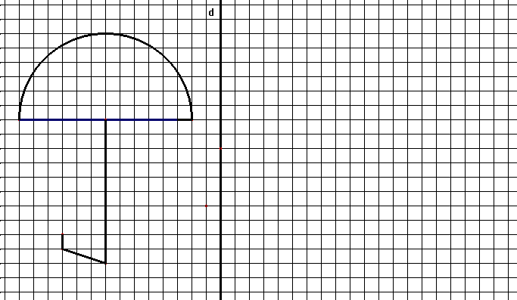  A l’aide du quadrillage trace le symétrique de cette figure par rapport la droite d. | Cette année-là, on peut comparer ces scores à l’exercice du “ parapluie ”, figure proposée avec un axe vertical situation familière à l’école mais en fait assez difficile car les propriétés de la symétrie doivent être utilisées et la figure suffisamment analysée.  62,6% arrivent à tracer le demi-cercle au bon endroit et avec un rayon juste .  33,4% placent convenablement le manche par rapport à la droite d, la poignée étant bien tournée et les longueurs justes.

Trace, en couleur, l’axe ou les axes de symétrie de chaque figure.  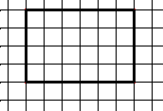 | A la rentrée 1999, l’exercice suivant demandait à l’élève entrant en sixième de reconnaître un ou des axes de symétrie de trois figures dessinées sur quadrillage.  Il s’agissait de repérer les compétences de certains élèves sur l’image mentale d’un axe de symétrie.  Les scores de réussite sont faibles mais il faut rappeler ici que le “ tracé d’un ou des axes de symétrie des figures suivantes : triangle isocèle, triangle équilatéral, losange, rectangle carré. ” est une compétence exigible de fin de sixième !  Pour le rectangle,  38,1 % des élèves dessinent les deux axes d’un rectangle  10,4% en dessinent un seul sans élément erroné  12,4 %dessinent une ou deux diagonales  17,7% dessinent les médianes et une ou deux diagonales  7,7% ne répondent pas  13,7% proposent une autre réponse
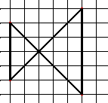 | Pour la seconde figure,  39% dessinent l’axe attendu  4,4% tracent la droite verticale passant par le sommet commun aux deux triangles  15,7% ne répondent pas  17,1% proposent une autre réponse.
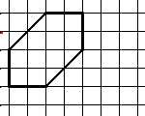 | Pour la dernière figure, 36,1% dessinent les deux axes12,5% dessinent un seul axe sans aucun élément erroné8,8% ne répondent pas42,5% proposent une autre réponse

En conclusion, : Pour mieux faire comprendre la symétrie axiale, poursuivre les activités de pliage et de piquage, et utiliser le papier calque ou le miroir, s’avère indispensable et ceci tant que l’image mentale de la symétrie n’est pas stabilisée.

De même, il est absolument nécessaire de demander encore en sixième des dessins à main levée, sur tout support y compris sur papier blanc. C’est un préalable aux exercices de constructions fines avec les instruments sur papier blanc ainsi qu’aux exercices mettant en jeu un axe oblique coupant ou non la figure, qui font appel aux objectifs de fin de 6ème.

II-Pré-requis à la symétrie.

1- Reconnaissance de la position relative des droites

On doit penser à compléter les observations sur la symétrie par celles qu’on peut tirer des items relatifs aux droites et à leur direction, c’est-à-dire à la reconnaissance de droites parallèles ou perpendiculaires.
La non maîtrise du vocabulaire est une source de difficultés (code 5).
Les élèves qui associent perpendiculaire à verticale et parallèle à horizontale ou à non sécante sur le dessin en est une autre (code 6).
D’autres élèves conçoivent aussi la perpendicularité comme une propriété intrinsèque à une droite ce qui peut contribuer à expliquer l’importance du taux des autres réponses (code 9).

6ème - 97- Item 22 (reconnaître une droite perpendiculaire à la droite (d))

60,1 % donnent une réponse exacte.
2,4% dessinent une autre droite perpendiculaire à (d).
5,7% colorient la droite parallèle à la droite (d) (code 5).
10,4% colorient la verticale (code 6).
1,9% colorient deux droites perpendiculaires mais (d) n’est pas l’une d’entre elles.
16,5% donnent une autre réponse.
3% ne répondent pas.

Il est à noter qu’à l’item consistant à reconnaître sur la même figure une droite parallèle à (d) 4,6% colorient une droite perpendiculaire à la droite (d) et 4,3% colorient l’horizontale.

2-- Tracer une droite perpendiculaire.

Trace la droite perpendiculaire à la droite (d) et qui passe par le point C  (d)  × C  6ème – 98- item 70 | 60,6 % tracent la perpendiculaire à D passant par le point C (au degré près).  1,1% trace une perpendiculaire à D mais qui ne passe pas par le point C.  28,6 % tracent une droite passant par C mais non perpendiculaire à D.  6,6 % donnent une autre réponse.  3,1 % ne répondent pas.  Il s’agit d’utiliser convenablement l’équerre mais en tenant compte de deux contraintes et cela demande donc aux élèves de s’organiser.  Il est à noter que plus du tiers des élèves ( 38,3 %) entrant en sixième se trouvent en difficulté sur cet exercice.

3- Placer le milieu d’un segment.

6ème – 97 – item 76. Placer le milieu d’un segment.

74,6 % placent et nomment correctement le milieu.
3,7 % placent correctement le milieu mais ne donne pas de nom.
9,2 % placent mal le milieu mais le nomme correctement.
5,8% donnent une autre réponse.
6,7% ne répondent pas.

Plus d’un élève sur cinq (21,7 %) ne parvient pas, dans cette situation, à placer le milieu du segment [AD] d’extrémités données. On peut supposer que le score aurait été un peu plus élevé si la figure avait été réduite au seul segment [AD]. En effet certains abstentionnistes auraient alors sans doute répondu, et ceux qui ont placé le milieu d’un autre segment auraient sans doute bénéficié du manque de distracteurs….

III- Objectifs de la classe de sixième.

Et en fin de sixième, où en est-on ? (Etude des évaluations de fin de sixième. (DEP- APMEP))
[DEP : Direction de l’Evaluation et de la Prospective
APMEP : association de professeurs de mathématiques de l’Enseignement Public]

Au programme de sixième.
Compétence exigible : “ construire le symétrique d’un point d’une droite, d’un segment, d’un cercle, que l’axe de la symétrie coupe ou non la figure ”.

a- La prégnance de la verticale et de l’horizontale reste importante.

6ème - EVAPM 6 / 97-

Construire, avec un axe oblique, le symétrique d’un point extérieur à l’axe ou d’un segment dont une extrémité est un point de l’axe.
62 % des élèves maîtrisent la construction du point
56 % la construction du segment horizontal.
59 % la construction du segment vertical.
19% De nombreux élèves prolongent le segment. En fait, ils appliquent une symétrie centrale dont le centre est le point d’intersection du segment et de l’axe. (19% pour le segment horizontal, 11% pour le segment vertical).

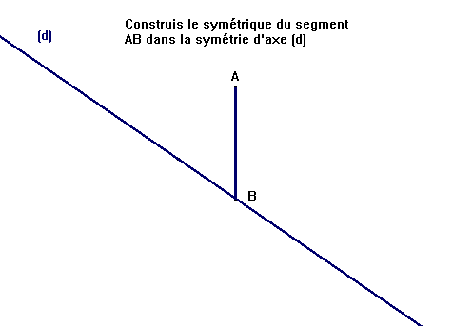
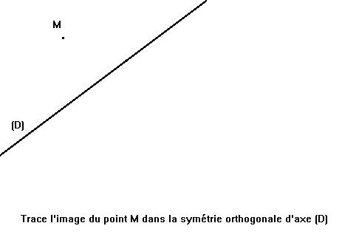
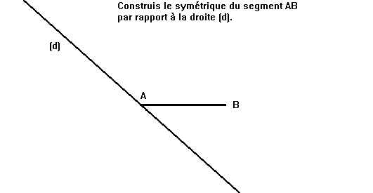

Les compétences en symétrie sont encore assez fragiles en fin de sixième et les difficultés rencontrées par les élèves dans l’utilisation des instruments est une explication à cette fragilité.
Par ailleurs, les évaluations de l’APMEP montrent que, en cinquième, les constructions liées aux symétries (axiale et centrale) ne provoquent pas plus de difficultés que les autres constructions.

b- Cas de l’axe qui coupe la figure ou qui fait partie de la figure

EVAPM6/97 (Fa)

Trace le symétrique de la figure ci-dessus dans la symétrie orthogonale d’axe (d). | L’activité est à support quadrillé, l’axe est horizontal et il coupe la figure : un peu plus d’un élève sur deux (59%) réussit mais 12 % des élèves ne répondent pas.

Fin de 6ème- DEP 94 – exercice 26. Item a

ABCD est un rectangle, il est dessiné ainsi que le segment [BD].
La première question demande de construire le point E symétrique du point C par rapport à la droite (BD)
37,9 % placent le point E correctement.
43,1 % donnent une autre réponse.
19,0% ne répondent pas.
62 ,1 % n’arrivent pas à la construction du point E.
Il s’agissait de comprendre l’énoncé, puis d’isoler l’axe de la symétrie de la figure (appel au concept de la droite car seul le segment est dessiné) et de construire le symétrique du point demandé.
On peut aussi lier cet exercice aux représentations des axes de symétrie du rectangle chez les élèves. De nombreux élèves (et encore au delà de la sixième) perçoivent les diagonales comme des axes de symétrie du rectangle, donc plus tard comme les bissectrices des angles droits.

6ème – EVAPM 6/97- Tl :

Il s’agit de construire le symétrique du segment [UR] dans la symétrie d’axe (TU).

24 % réussissent et 11% donnent le symétrique du quadrilatère.
3% donnent le symétrique de [TU] dans la symétrie d’axe (UR).

Mais comme dans l’exercice précédent, la lecture de l’énoncé n’est pas facile et l’axe est un côté de la figure.
B- Reconnaissance et traces de droites
perpendiculaires a une droite donnee.

Diagnostic

Il s’agit d’identifier les élèves qui présentent des difficultés pouvant être de deux ordres:
* reconnaissance de perpendiculaires dans un contexte qui peut être plus ou moins complexe; là encore on peut affiner le diagnostic en identifiant parmi ces élèves ceux qui ont un problème de vocabulaire (confusion avec le mot “ parallèle ” par exemple) et ceux qui n’ont pas assimilé la notion ( qui ne font pas la différence par exemple entre droites sécantes et droites perpendiculaires).
*difficultés liées aux tracés de perpendiculaires, avec le souci de distinguer un environnement simple (tracé de perpendiculaire à une droite horizontale ou proche de l’horizontale, et tracé de perpendiculaire à une droite horizontale ou oblique et/ou passant par un point donné (le tracé d’une droite, perpendiculaire à une droite passant par un point est réussi par 56% des élèves entrant en 6ème quand le point est “ au-dessus ” de la droite, par 37% seulement si le point est “ au-dessous ” de la droite et par 22% quand il faut prolonger la droite !).

On se reportera pour cela au chapitre “ évaluation ”

Remise à niveau

Pour la reconnaissance:
Il s’agit de construire le concept de droites perpendiculaires, c’est à dire de faire que les élèves soient capables de comprendre en quoi il diffère de celui de droites parallèles et de caractériser ce qui en fait un sous groupe des droites sécantes.

Pour le tracé:
On fera tracer des droites perpendiculaires dans différents cas, avec différents instruments ou supports, y compris informatique.

Voici un exemple de progression possible, qui prend du temps…
(à partir du document de Pierre Lévy (novembre 1993)

1ère séance : les élèves disposent de la première série de cartes numérotées de 1 à 12 ;
Individuellement, ils doivent les classer dans différents groupes. On aura fait attention à ne pas prononcer les mots de parallèles, perpendiculaires … pour ne pas influer sur leurs choix. (On obtient très souvent une classification du genre : ont un point commun ou non, (cartes 1,4,5,8,11,12 ensembles) ou alors il y a une droite horizontale (cartes 2,7,11 12) ou une droite verticale(cartes 2,3,4,12) et des cartes inclassables(carte 5, par exemple))

Avec son voisin, l'élève compare son classement, ils doivent se mettre d'accord et pouvoir justifier leurs décisions. (la notion de droites parallèles ou sécantes émane davantage à ce moment, les cartes 5et 12 étant laissées hors de ce classement)
Avec tous les groupes, le professeur recense toutes les classifications proposées par les différentes équipes.
(Les trois groupes attendus apparaissent en principe, et on discutera sur les cartes litigieuses.)
On demande aux élèves de refaire le même travail à la maison avec une autre série de cartes ou le classement est moins évident : droites très éloignées, presque perpendiculaires, support perturbant.

2ème séance : confrontation des propositions de classement : pour régler les cas litigieux, il faudra avoir recours à un instrument. L'équerre sera privilégiée.

Vérification de la bonne utilisation de l'équerre, repérage de l'angle droit et positionnement sur la figure ; Obligation pour certaines cartes de prolonger les droites (étape importante qui permet à certains de se débloquer face à une situation où on ne voit pas si les droites sont sécantes ou non) On n’insistera pas sur la vérification du parallélisme.
Classement définitif des cartes données ( On pourra vérifier les cas litigieux de la première séance avec l'outil).

Sur une figure plus complexe donnée par le professeur, repérage en utilisant l'équerre, des droites perpendiculaires, introduction du codage des angles droits et du symbole pour l’expression “ est perpendiculaire à ”.

On demande aux élèves de préparer à la maison une série de 10 cartes avec des droites perpendiculaires ou non et de noter à part leur classement. (Ce travail fait un lien avec la deuxième partie qui consistera à tracer des droites perpendiculaires ; l'élève devant chez lui effectuer des tracés qui seront validés par ses camarades).

3ème séance : chaque élève reçoit une série de cartes d'un autre élève et établit son classement en utilisant l'équerre. Confrontation des résultats et vérification.

Tracés de droites : les consignes sont données oralement
- sur un quadrillage, tracer une perpendiculaire à une droite horizontale
- tracer une perpendiculaire à une droite verticale
- tracer une perpendiculaire à une droite oblique
- sur papier blanc - tracer une perpendiculaire à une droite oblique
- tracer une perpendiculaire à une droite passant par un point situé sur la droite
- tracer une perpendiculaire à une droite passant par un point situé hors de la droite, mais "au-dessus "du trait
- tracer une perpendiculaire à une droite passant par un point situé hors de la droite mais "en dehors" du trait.
Reproduction d’une figure codée sur papier blanc
- figure simple du type rectangle, carré, triangle rectangle
- figure complexe.
On demande aux élèves d'inventer à la maison une figure comportant des droites perpendiculaires et de la coder.

4ème séance : utilisation de programmes de construction écrits (voir les énoncés en fin d’article).
- faire exécuter des programmes de construction
- faire écrire les programmes de construction de figures données
On demande aux élèves, à la maison, d'inventer un programme de construction et de l'exécuter sur une autre feuille.

5ème séance :
Chaque élève doit exécuter le programme de construction d'un autre élève.
Confrontation des productions et amélioration des textes, qui pourront être proposés aux autres élèves de la classe lors d'un devoir à la maison par exemple.

6ème séance:
On pourra utiliser les propriétés des droites parallèles et perpendiculaires pour de courtes séquences déductives.
La notion de perpendiculaire étant évidemment primordiale dès qu’on a en perspective la symétrie axiale, il est indispensable de s’intéresser à ce pré-requis.

Si l’on ne dispose que de trois séances, on pourra laisser pour plus tard les 5ème et 6ème séances, et réduire les quatre séances pour en faire trois !

Quelques exemples de programmes de construction

en rapport avec les tracés de perpendiculaires
1. Place sur la feuille trois points non alignés : M, N et P.  2. Trace la droite (d) qui est perpendiculaire à la droite (MN) et qui passe par P.  3. Trace la droite (d') qui est perpendiculaire à la droite (NP) et qui passe par M.  4. Les droites (d) et (d') se coupent au point A.  Quelle conjecture peux-tu faire pour les droites (NA) et (MP) ? | La figure à tracer comporte six droites (les trois supports des côtés du triangle MNP et les trois hauteurs du triangle) aussi la position des points M, N, P influe considérablement sur la lisibilité de la figure. Il peut être souhaitable de donner une feuille à chaque élève, avec les trois points déjà placés, en prenant soin d’induire des configurations différentes, et d’éviter les dispositions rendant la lecture de la figure moins aisée (triangle “ presque rectangle ” par exemple).  Les élèves les plus rapides pourront être invités à produire plusieurs figures différentes, soit en leur fournissant une nouvelle feuille, soit en leur demandant de placer eux-mêmes les points différemment. On insistera sur le soin à améliorer pour les productions suivantes (c’est rarement parfait dès la première fois !)
On prendra du temps pour observer et comparer les figures obtenues par un élève donné ou par les différents élèves du groupe, ainsi que pour découvrir ou confirmer la permanence de la conjecture.
Il sera intéressant par ailleurs de prolonger cette activité en utilisant un logiciel de géométrie avec un ordinateur-tableau noir ou dans la salle informatique. Ceci permet, outre l’intérêt accru que les élèves y trouvent, de davantage faire varier les situations “ en direct ”, et de faire vérifier la conjecture par la machine (nous disons bien vérifier et non prouver).

- Trace un rectangle ABCD tel que  AB = 8cm et AD = 5cm.  2. Place le point M, milieu du côté [AB].  3. Trace la droite qui est perpendiculaire à la droite (DM) et qui passe par le point A.  Elle coupe le segment [DM] au point I et elle coupe le segment [DC] au point J.  4. Trace la droite qui est perpendiculaire à la droite (AJ) et qui passe par le point J.  Elle coupe la droite (AB) au point K.  Quelle conjecture peux-tu faire pour les droites (JK) et (MC) ? | Contrairement à la situation précédente, tous les élèves devraient obtenir la même figure. Il est possible de les inviter à s’auto-corriger à l’aide d’un transparent.  Dans ce genre d’exercices, pour faciliter le travail des élèves, on veillera à utiliser un langage très simple et parfois redondant. Par exemple, ici, à l’étape 3., on pourrait être tenté d’écrire, comme on le trouve trop souvent :  “ Elle coupe les segments [DM] et [DC] respectivement en I et J. ”  Avec une telle formulation, on est sûr d’augmenter considérablement la difficulté, et de déplacer complètement l’objectif !  L’un des intérêts de cette construction est qu’elle demande successivement de tracer une perpendiculaire passant par un point hors de la droite, puis passant par un point de la droite. Par ailleurs, la question posée permet d’insister sur le fait que deux droites peuvent être “ ni parallèles ni perpendiculaires ”, ce qui est loin d’être acquis à ce niveau…  On peut prolonger l’exercice en faisant varier les dimensions du rectangle jusqu’à trouver (JK) et (MC) perpendiculaires. (Cas où AB = 2 AD, et, ce qui peut perturber certains, où les points K et B sont confondus). On peut aussi, si l’on a du temps, faire reconnaître dans la figure des triangles particuliers.
“ Pour mettre en place l’apprentissage du tracé à l’équerre de la perpendiculaire à une droite passant par un point, il faut prévoir des activités où l’élève a un but global pour lequel il est amené à répéter le geste de nombreuses fois. Les constructions par points ou par enveloppes permettent cela. ”
(D’après J.C Rauscher , IREM de Strasbourg )

- Place deux points A et B distants de 6 cm.  - Trace quinze droites qui passent toutes par le point B.  - Choisis une de ces droites ;  - Trace la droite qui est perpendiculaire à la droite choisie et qui passe par le point A.  - Marque en rouge leur point d'intersection.  - Choisis une autre droite parmi les quinze premières.  - Trace la droite qui est perpendiculaire à la droite choisie et qui passe par le point A.  - Marque en rouge leur point d'intersection.  - Refais le même travail avec toutes les autres droites qui passent par B.  Quelle conjecture peux-tu faire à propos des points rouges ? | Cet exercice, ardu au départ, a un effet magique sur les élèves. Ils voient apparaître le “ cercle rouge ” avec beaucoup de plaisir, et ils en oublient l’effort important qu’ils viennent d’accomplir ; parfois même ils en rajoutent “ pour mieux voir ” !  On peut s’étonner de la longueur de l’énoncé. En effet on pense généralement que pour les élèves en grande difficulté, lire constitue un obstacle majeur, et c’est souvent vrai. Mais ici, on se trouve dans une situation (la remise à niveau avec un petit groupe d’élèves) où l’on peut facilement faire lire le texte à voix haute, le faire commenter, faire découvrir sa structure itérative, donner des conseils (par exemple cocher les phrases à chaque nouvelle phase de la construction) etc.  Par ailleurs, surtout pour ces élèves, mieux vaut un texte long qui détaille bien les tâches à effectuer, qui respecte le déroulement chronologique de la construction, écrit avec des redondances et un certain rythme, qu’un texte lapidaire qui nécessite une traduction et qu’on ne sait pas par “ quel bout prendre ”.  (par exemple un énoncé du genre : “ Soit deux points A et B. Trace quinze droites sécantes en B. Que peux-tu dire des points d’intersection de ces droites avec les droites perpendiculaires passant par A ? ”)
Les erreurs repérées sont de natures différentes : imprécision des tracés, mauvais maniement de l’équerre, confusion entre “ perpendiculaire à … qui passe par A ” et “ perpendiculaire en A à …”, erreurs dans le marquage des points d’intersection, substitution du premier point rouge à A puis de chaque nouveau point rouge au précédent…

Cette activité convient bien aussi pour l’utilisation de matériel informatique : les élèves aiment faire refaire à la machine la construction qu’ils ont faite sur papier. Pour faciliter la conjecture et aider à la préciser, dans le cas où l’on utilise Cabri, on peut faire “ cacher ” les perpendiculaires au fur et à mesure que les points d’intersection sont marqués, cela rend la figure beaucoup plus lisible ; on peut aussi, en demandant de faire bouger une des droites, obtenir le cercle attendu de façon dynamique (en bougeant une droite, le point rouge “ passe par tous les autres points rouges ”) ; on peut aussi faire découvrir les caractéristiques du cercle, et avoir la satisfaction de faire dire à la machine qu’“ elle est d’accord avec nous ! ”.

Voici le début du programme de construction de la figure ci-dessous.  “ Trace un segment [AB], de longueur 8 cm ; sur ce segment, place le point C …  1° Reproduis la figure en vraie grandeur.  2° Recopie le début du programme de construction et complète-le. | Cet exercice permet un passage à l’écrit. Cela pourra être l’occasion d’observer que les formulations peuvent être très variées, le programme de construction concernant pourtant une même figure. On pourra débattre et élaborer une ou deux propositions communes à partir du travail de chacun. Ce pourra être aussi l’occasion d’un travail commun français-math  L’exercice se fait en deux temps : appropriation de la figure puis écriture du scénario (on trouve ce mot à la place de “ programme de construction ” en cycle 3).  La figure est beaucoup moins simple qu’il n’y paraît. Cette fois, on introduit une autre vision des perpendiculaires, puisqu’il s’agit non plus seulement de droites mais aussi de segments, côtés de triangles. Par ailleurs, la construction du point D exige de mobiliser simultanément les deux codages d’angle droit en B et C, et de reconnaître le point D comme point d’intersection de deux droites qui ne sont pas nommées.  Pour la deuxième partie, nous avons choisi d’imposer le début du texte. Cela évite d’avoir à se poser la question “ par quoi commencer ? ”, question souvent angoissante pour les élèves en grande difficulté. Cela rend aussi inutile dans l’énoncé la précision “ les points A, B, C sont alignés ”, ce qui alourdirait inutilement.
Si le passage à l’écriture individuelle provoque un refus ou un blocage pour certains, on peut laisser un temps de réflexion personnelle puis demander une écriture collective ou par petits groupes de deux ou trois. Dans ce cas, il faudra que le professeur soit vigilant pour solliciter la participation effective de chacun, et pour éviter d’intervenir lui-même sauf pour faire préciser la pensée de tel ou tel.

On pourra prolonger cette activité avec la classe entière, en faisant réaliser la figure en vraie grandeur à partir du programme élaboré dans le groupe, sans donner la figure originale. C’est une façon de valider le programme et de valoriser le travail du groupe, surtout si ces élèves sont eux-mêmes chargés, avec l’aide de l’enseignant, de réaliser la “ dictée de figure ”.

Ecris le programme de construction de cette figure | Cet exercice nécessite à la fois le choix judicieux du point de départ et le traitement simultané de deux contraintes pour la construction du point D. Il est nécessaire d’inciter ceux qui ne le feraient pas d’eux-mêmes, à construire d’abord la figure en vraie grandeur pour se l’approprier.  Le prolongement en classe entière pourra se faire avec la construction de la figure en vraie grandeur à partir des programmes écrits à condition qu’ils soient de bonne qualité. En effet ce doit être un moyen de valoriser et non de ridiculiser le travail du groupe !
C- Quelques exercices à propos de milieu

Une des difficultés d’utilisation du mot “ milieu ” en mathématiques vient de ses utilisations variées dans le langage naturel. Aussi est-il utile de travailler sur ce thème avant d’en dégager le sens mathématique rigoureux.
1° Pour chacune des phrases ci-dessous, explique ce que signifie le mot “ milieu ” dans le contexte de l’histoire racontée.  De très nombreux visiteurs étaient déjà arrivés à la foire aux miettes. Au milieu de la foule, j’ai eu la surprise de rencontrer mon amie Julie, je la croyais pourtant partie en vacances ...  Pendant le voyage en Touraine, nous avons fait un reportage vidéo comparant le milieu urbain et le milieu rural.  Comment se fait-il que ton blouson soit par terre au milieu de ta chambre ? Tu as pourtant un endroit pour le ranger !  Après avoir dribblé trois joueurs, Machin passa la balle au milieu de terrain qui marqua aussitôt le but de la victoire.  2° Invente une phrase dans laquelle le mot “ milieu ” est employé avec le sens mathématique. |  | Cet exercice pourra avec efficacité être précédé d’une production orale, ou mieux écrite, de phrases variées contenant le mot “ milieu ” utilisé dans des sens différents et éventuellement d’un classement de ces phrases selon les différents sens trouvés. Le professeur de français pourra faire remplacer le mot “ milieu ” par un synonyme.  Dans la dernière partie, on aura soin de relever les phrases produites afin d’organiser un débat à la séance suivante, puis d’en dégager le sens mathématique collectivement.  Deux aspects sont à travailler avec les élèves :  - on ne parle de milieu que pour un segment ;  - deux propriétés doivent être vérifiées simultanément pour définir le milieu : alignement d’une part, égalité de longueurs d’autre part.
Ecris la liste de tous les points nommés sur cette figure, faite à main levée.  Parmi eux, y en a-t-il qui sont un milieu ?  Si non, pourquoi ? Si oui, lesquels ? | Cet exercice a pour objectif de vérifier la mobilisation de la double contrainte concernant le milieu en mathématique. (voir le commentaire de l’exercice ci-dessus).  On pourrait faire marquer les points nommés par un signe particulier (point de couleur, croix…) avant que la liste soit établie, ou aider à l’établir. En effet, repérer des points qui sont soit des sommets de polygone soit des points d’intersection de côtés pose déjà problème, sans parler des confusions entre l’objet et sa désignation (c’est le cas lorsque l’élève écrit la lettre désignant le point à l’emplacement du point, ou relie des noms de points au lieu de relier les points eux-mêmes).  Cet exercice pourrait faire l’objet d’un travail oral, par exemple en organisant le débat autour du dessin, projeté au tableau à l’aide d’un transparent.

On a dessiné à main levée un rectangle ABCD, de longueur 8 cm et de largeur 5 cm, ainsi qu’un arc de cercle de centre A, qui passe par le point D et qui coupe le segment [AB] au point E.  Trace un segment [AB] de longueur 8 cm. Place le point E en utilisant seulement la règle graduée. | Cette fois, il s’agit d’utiliser ce que l’on sait de la figure (hypothèses, propriétés du rectangle, définition du rayon d’un cercle) sans ajouter de fausses informations : le point E semble être au milieu du segment [AB] mais…  L’exercice est difficile à résoudre seul, par écrit, si l’on demande une justification. Par contre, tel quel, les élèves le font très vite, sont convaincus de la validité de leur réponse, et le trouvent en général très facile. C’est à l’enseignant de les convaincre de la nécessité d’approfondir…

D- Quelques activités autour de
“ Axes de symétrie ”

“ Compléter une figure par symétrie ”

Cette première activité se situe à tout moment dès que les élèves savent reconnaître des figures symétriques (d’après “ apprentissages mathématiques en 6° ” Ermel).
Une droite est dessinée au tableau. Les élèves disposent de deux gabarits superposables, découpés dans du polystyrène ou du carton fort (objets stylisés tels que camion, cœur …, figures géométriques simples telles que rectangle, triangle rectangle …  a) Un élève place son gabarit sur le tableau. Un autre place le sien, qui lui est superposable, de telle sorte que les deux gabarits soient symétriques par rapport à la droite tracée. La validation est faite par le groupe d’élèves “ arbitres ” qui précise les modifications à apporter. Le professeur intervient s’il y a lieu.  b) Les deux élèves au tableau échangent leurs rôles.  c) Un élève déplace son gabarit sur le tableau et son camarade déplace le sien de telle sorte que les deux gabarits restent en permanence symétriques par rapport à la droite. |  |  | Il s’agit de renforcer l’image mentale de la symétrie par rapport à une droite, ainsi que de développer l’expression orale et la pratique de l’argumentation.  Le caractère ludique de l’activité assure l’adhésion a priori du plus grand nombre, et la diversité des rôles joués par les élèves augmente son intérêt et son efficacité.  Quelques variantes pour le déroulement :  C'est bien ce genre de travaux qui peut aider les élèves à se faire une représentation juste de la symétrie. On pourra commencer par faire exécuter la manipulation sur le sol afin de pouvoir positionner librement son propre corps par rapport à la droite tracée.  Il est nécessaire de choisir des positions variées pour la droite lorsqu'on travaille ensuite au tableau. On peut aussi, pour préparer la suite, faire dessiner une trace des deux gabarits lorsque le groupe s’est mis d’accord sur leur position correcte.
Ici, Il s’agit, quand c’est possible, de reconstituer les dessins donnés, en posant le miroir sur la carte (dans l’exemple proposé la carte H ; mais le livre en contient plusieurs, plus ou moins difficiles à utiliser)

Ce travail ludique de manipulation peut se faire seul ou en groupes de deux, il est suivi d’une mise en commun pour validation.
On constate souvent que les élèves ont tendance à faire la course sans prendre le temps de vraiment comprendre, ce qui ne permet plus d’être performant lors de la mise en commun. Pour éviter cet écueil on peut donner une photocopie des dessins à reconstituer et demander de dessiner l’empreinte du miroir.

C’est une des activités communes possibles avec les élèves de CM2
(the MIRROR puzzle book, Tarquin Publications)
Les activités de pliage sont toujours très appréciées des élèves et permettent souvent à des élèves en échec, mais par ailleurs soigneux et bricoleurs (il en existe !) d’être valorisés. Ces activités sont très riches.

Par exemple cette figure permet de retrouver deux axes de symétrie de l’octogone ou du carré sans rien utiliser d’autre qu’un carré de papier, sa tête et ses mains.

En ajoutant les deux autres axes de symétrie du carré, on obtient la base pour fabriquer un oiseau qui bat des ailes : succès assuré !
1° Tu vas obtenir seize pièces : quatre carrés rouges, quatre losanges et deux triangles rectangles isocèles oranges, quatre losanges et deux triangles rectangles isocèles jaunes.  Pour cela, réalise les figures ci-dessous, en vraie grandeur. Ensuite, colorie et découpe les seize pièces soigneusement.  2° Utilise tes seize pièces pour fabriquer une mosaïque carrée ayant au moins un axe de symétrie (attention aux couleurs) |  |  |  | Avec un jeu on peut confectionner une mosaïque carrée symétrique (pour ne pas rendre l’obtention de symétries plus délicate, on pourra penser à faire effacer le cercle avant coloriage) ; mais de plus en plus fort : si on met deux jeux en commun, on peut aussi confectionner ensemble une mosaïque carrée symétrique plus grande.  Il est nécessaire que le professeur prévoit des jeux de pièces d’avance pour pallier les manques de matériel en état d’être utilisé !  Cette activité peut faire l’objet d’un collage pour exposition. Il s’agit d’un travail minutieux, qui nécessite du temps (à la maison, en étude ?) mais qui en vaut la peine, et qui permet de valoriser le travail fait en remise à niveau.  Remarque : certains élèves vous diront sans doute qu’on aurait pu “ tout faire en une figure au lieu de deux ”. C’est vrai, et il y a plusieurs possibilités. Ceci peut faire l’objet d’un réinvestissement avec toute la classe ; on pourra dans cette phase, se limiter aux constructions.
Dans l’activité suivante, qui peut être mise en œuvre de différentes façons, on amène les élèves vers la production de figures symétriques comportant au moins deux axes de symétrie. On peut commencer par une tâche manuelle avec pliages, découpage et “ copie ” de la figure obtenue. Ceci peut être présenté sous forme d’une affiche sur laquelle figureront à la fois les consignes, les “ figures imposées ” et si possible d’autres figures proposées par les élèves entre eux. On se libérera ensuite progressivement de cette première étape pour parvenir à anticiper la figure obtenue et on la dessinera directement.
Voici d’autres exemples de dessins,
à toi de dessiner les “ figures dépliées ” correspondantes.
Une suite possible, pour les plus rapides. Cette fois les axes sont les diagonales du carré, ce qui rend la tâche plus difficile. Selon les élèves, on pourra reprendre la démarche précédente ou exiger de dessiner directement. On peut aussi l’utiliser comme travail à la maison, mais dans ce cas, on n’est plus maître de la procédure utilisée
E- En prolongement,

Quelques activités sur la symétrie elle-même

Les exercices qui suivent sont l’occasion de mettre en valeur les propriétés de conservation des figures usuelles : alignement, distances et conservation des angles.
Complète le dessin ci-dessous afin que la droite (d) soit un axe de symétrie  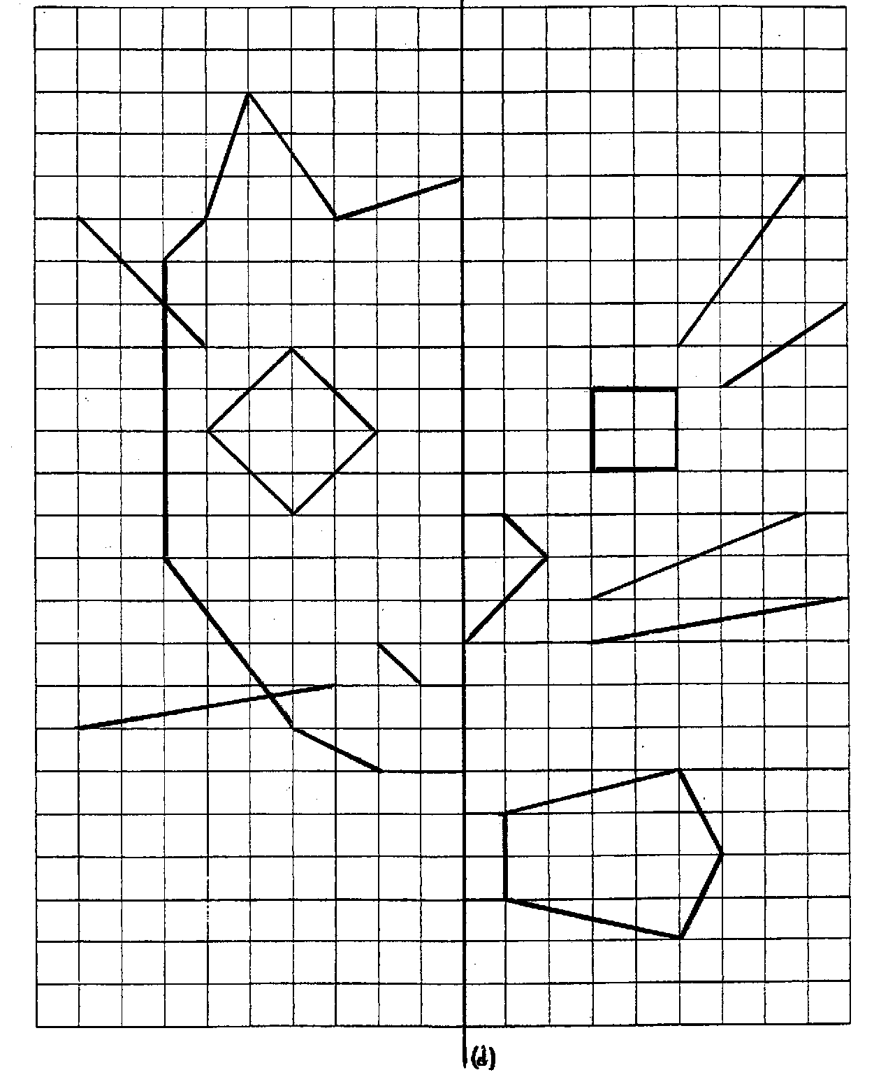 | Rappelons que les élèves, pour avoir une idée du résultat, peuvent utiliser quelques moyens : pliage suivant l’axe de symétrie, utilisation des carreaux, géomiroir, piquage …  Le premier exercice proposé n’est pas très difficile car l’élève sait à quoi il doit arriver : la représentation mentale de la solution doit lui permettre de réussir cet exercice. Les carreaux et l’axe vertical facilitent la tâche.  Pratiquer ainsi la symétrie permet à l’élève d’affiner sa perception de l’axe de symétrie et de continuer à se familiariser avec cette notion.  Cependant l’expérience montre que les élèves ont besoin de temps pour réaliser cet exercice : en remise à niveau, il a fallu aux élèves une demi-heure pour venir à bout de l’exercice. Par ailleurs, avec ce support quadrillé dissymétrique, on retrouve la difficulté déjà soulignée dans le chapitre “évaluations” : de trop nombreux élèves comptent les carreaux à partir du bord de la feuille.

(d)  Complète la figure de telle sorte que la droite (d) soit l’axe de symétrie. | L’exercice “ de la tulipe ” consiste à compléter la figure, cet exercice peut être très difficile à réaliser puisque les repères ont disparu (carreaux, lignes) et que l’axe de symétrie est oblique. C’est pourquoi dans le cadre de la remise à niveau, on demandera aux élèves de résoudre cet exercice par pliage et piquage. Il est important que l’élève prenne conscience que le symétrique d’un segment appartenant à l’axe de symétrie est lui-même et cet exercice peut permettre de le souligner.

- Construire les points A’, B’, C’, D’, E’, F’, G’, H’, I’, J’, symétriques respectifs des points A, B, C, D, E, F, G, H, I, J par rapport à la droite Δ.  2) Tracer la ligne brisée HAGC’FF’.  3) Tracer les triangles EDI’ et EJB’  4) Terminer le dessin à l’aide de la règle, pour que la figure obtenue admette la droite Δ pour axe de symétrie.  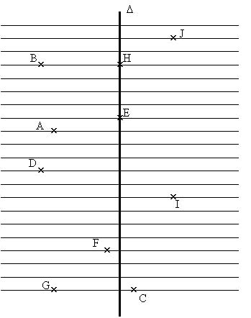 |  | L’exercice du moulin permet d’introduire le symétrique d’un point : les lignes facilitent la construction mais l’absence de carreaux oblige l’élève à expliciter la notion d’égale distance. Ce peut-être une excellente occasion pour introduire le milieu et souligner les propriétés d’équidistance et d’alignement. Par exemple H est le milieu de [BB’], ce qui signifie : B, H et B’ sont alignés et BH=HB’. Il est à nouveau possible d’exploiter la situation présente pour étudier le symétrique d’un segment ou d’une figure usuelle (les ailes du moulin sont en forme de triangle).  C’est également l’occasion d’introduire la notion de médiatrice et de souligner l’invariance par symétrie des points situés sur l’axe.  Cet exercice est difficile mais motivant. En cas de grande difficulté, ou de vérification, on pourra revenir à des méthodes de pliage et de piquage.
Au cas où certains élèves seraient vraiment
en retard par rapport au groupe, ou auraient
fait trop d’erreurs, on peut les remettre
provisoirement à flot en leur donnant le
dessin ci-contre, pour reprendre avec
les autres à la question 2), en attendant de
reprendre le temps nécessaire pour refaire tranquillement le début (à la maison,
en étude ?).
Cela leur permet d’obtenir comme
les autres le dessin figuratif final.

F- Remarques sur l’utilisation des outils de construction

S’il a été question à plusieurs reprises des outils à utiliser, à aucun moment nous n’avons encore évoqué l’usage de la “ Réquerre ” (Réquerre est un produit de la marque Aleph). Cet outil permet de réaliser, entre autres, des symétries, et les élèves, même ceux en difficulté, s’approprient assez rapidement son utilisation.
La Réquerre est aussi un très bon moyen d’autocorrection, elle permet de mettre en place une démarche corrective réfléchie. C’est donc un bon outil de transition. A défaut, on peut photocopier la page suivante sur un transparent (spécial photocopie !), afin de découper un exemplaire pour chaque élève (mais attention, contrairement à la réquerre, ce dispositif ne sert qu’à indiquer les erreurs, il n’est pas un outil de construction).

Cependant on peut émettre quelques réserves quant au recours systématique à un outil unique. En effet celui-ci enferme les élèves dans une pratique et finit par éliminer toute réflexion dans les constructions. Il en est ainsi de l’usage exclusif de la Réquerre, d’autant plus qu’il est gratifiant, et permet aux élèves d’obtenir rapidement des résultats satisfaisants ; on veillera donc à présenter comme un outil parmi d’autres.
Outre l’enfermement dans la pratique, l’utilisation “ quasi naturelle ” de la Réquerre atténue les propriétés caractéristiques de la symétrie orthogonale, et les élèves risquent de ramener la symétrie à un problème d’équidistance. Il est donc nécessaire, quels que soient les outils utilisés, que l’enseignant fasse appel en permanence aux propriétés de la symétrie sans oublier celles qui sont liées à la perpendicularité.
Il serait d’ailleurs intéressant de s’interroger, et de faire s’interroger les élèves fréquemment sur le choix de l’outil le plus approprié.

G- Pour avoir d’autres idées…

Activités mathématiques (autour de la géométrie de sixième)

Mathématiques en sixième
Collection méthodes en pratique - CRDP du Nord Pas de calais (1997)

La géométrie pour le plaisir (surtout les premiers tomes)
Editions Kim-Dunkerque

Activités mathématiques au collège et Les transformations ( tomes 1 et 2)
Irem Paris-Nord

La belle géométrie du Kangourou ; Pliages et mathématiques
ACL Éditions

numéro spécial du Cepec de Lyon pratique math : “ prendre en compte l'évaluation de 6^{ième} ”
Dans ce numéro on trouvera des exercices sur le thème: "décrire une figure ou nommer les étapes de sa construction" et aussi sur “ reproduire et construire une figure ”. Dans ces exercices l'élève utilise entre autres le vocabulaire perpendiculaire, milieu, centre...

A propos de l’enseignement de la géométrie et autour des difficultés des élèves :

Travaux géométriques 6ème
Alain Kuzniak et Catherine Taveau, les prtique de l’éducation/collège, ed Nathan pédagogie

De l’analyse d’erreurs en mathématiques aux dispositifs de re-médiation - Roland Charnay et Michel Mante
Revue Repères n° 7 (Avril 1992)

De l’école au collège : les élèves et les mathématiques - Roland Charnay
Revue Petit x n° 49 (1998-1999) édité par l’Irem de Grenoble

Pourquoi des mathématiques à l’école ?
Ouvrage de Roland Charnay édité par ESF éditeur (1999)

On pourra consulter aussi deux ouvrages qui ne traitent pas que de géométrie :
“ une année de sixième en mathématiques ”, tomes I et II
Elisabeth Alozy et Martine Grimaud , Irem de Limoges, CRDP du Limousin

Apprentissages mathématiques en 6ème
Ermel, ed Hatier

… et puis des logiciels à (re)découvrir et à utiliser …
entre autres : Cabri ou Géoplan, SMAO6, Lilimath

